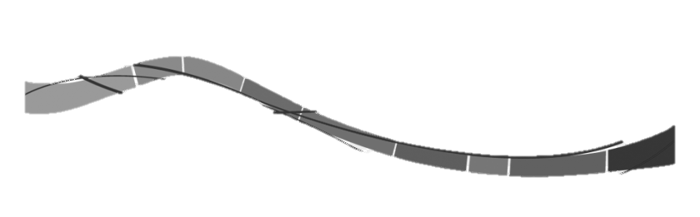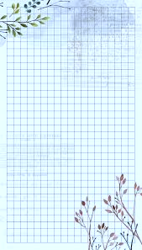

***Educación Física***

**Datos:**

Nombre:

Profesor@:

Institución: